**Desenvolvimento da história do conhecimento científico na área da engenharia**

André Lucas de Macedo Santos RA: 00079537

Raul Guilherme Gomes de Abreu Whitaker Salles RA: 00096020

Luan Castelhano de Jesus RA: 00097070

Produto tecnológico: Computação

O termo computação tem origem no vocábulo latim **computatio**. Esta palavra permite abordar a noção de cômputo enquanto *conta ou cálculo*, mas é geralmente usada como sinónimo de informática (do francês informatique). Por isso, pode-se dizer que a computação reúne os saberes científicos e os métodos. Estes sistemas automatizados de informação conseguem-se através de ferramentas que foram projetadas e concebidas para o efeito: os computadores.

No Hardware:

A primeira calculadora da história foi o Ábaco

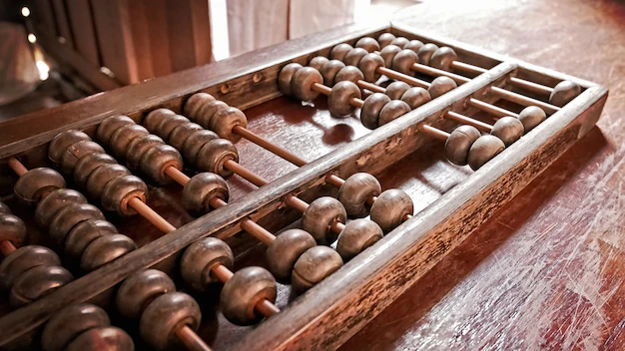

É considerado a primeira máquina criada para cálculo, pois utilizava um sistema bastante simples e muito eficiente na resolução de problemas matemáticos. Seu primeiro registro é datado de 5500 a.C. pelos povos que constituíam a Mesopotâmia.

Régua de cálculo

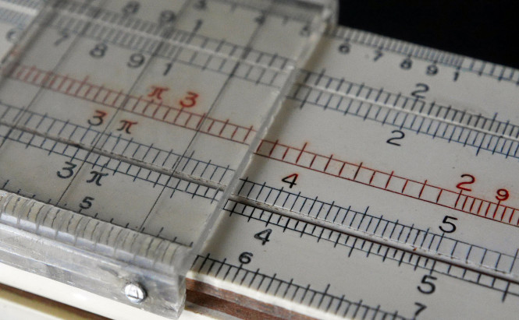

Os principais intelectuais da época do Renascimento precisavam descobrir maneiras mais eficientes de efetuar cálculos, portanto em 1638, um padre inglês chamado William Oughtred criou uma tabela para a realização de multiplicações muito grandes. A base de sua invenção foram as pesquisas sobre logaritmos realizadas pelo escocês John Napier.

Até aquele momento, a multiplicação de números muito grandes era algo trabalhoso e demorado, porém Napier descobriu várias propriedades matemáticas e deu a elas o nome de logaritmos. Após o fato, multiplicar valores se tornou uma tarefa mais simples.

O mecanismo consistia em uma régua que já tinha uma boa quantidade de valores pré-calculados, organizados de forma que fossem acessados automaticamente. Uma espécie de ponteiro indicava o resultado do valor desejado.

Máquina de Pascal

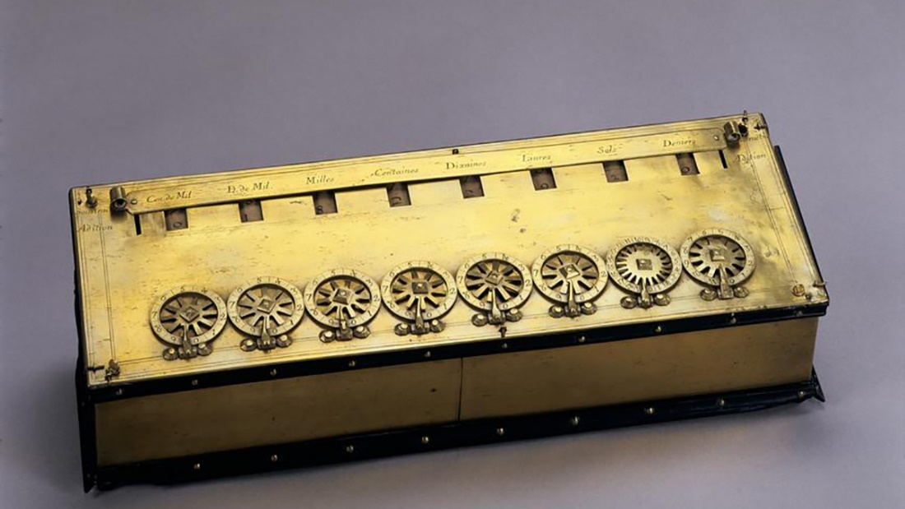

Em 1642, o matemático francês Blaise Pascal desenvolveu o que pode ser chamado de primeira calculadora mecânica da história, a Máquina de Pascal. Seu funcionamento era baseado no uso de rodas interligadas que giravam na realização dos cálculos. A ideia inicial de Pascal era desenvolver uma máquina que realizasse as quatro operações matemáticas básicas, o que não aconteceu na prática, pois ela era capaz apenas de somar e subtrair.

A programação funcional

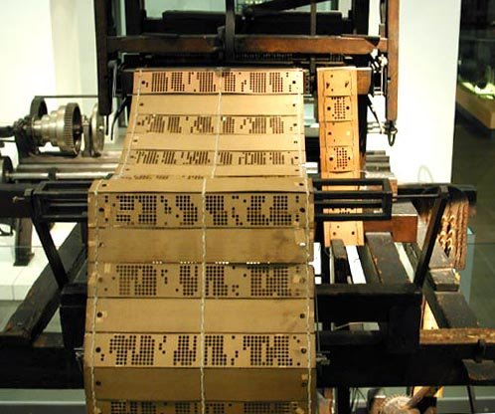

Em 1801, o costureiro Joseph Marie Jacquard desenvolveu um sistema muito interessante. A indústria de Jacquard atuava no ramo de desenhos em tecidos, tarefa que ocupava muito tempo de trabalho manual. Vendo esse problema, ele construiu a primeira máquina realmente programável, com o objetivo de recortar os tecidos de forma automática.

A Máquina de Diferenças e o Engenho Analítico

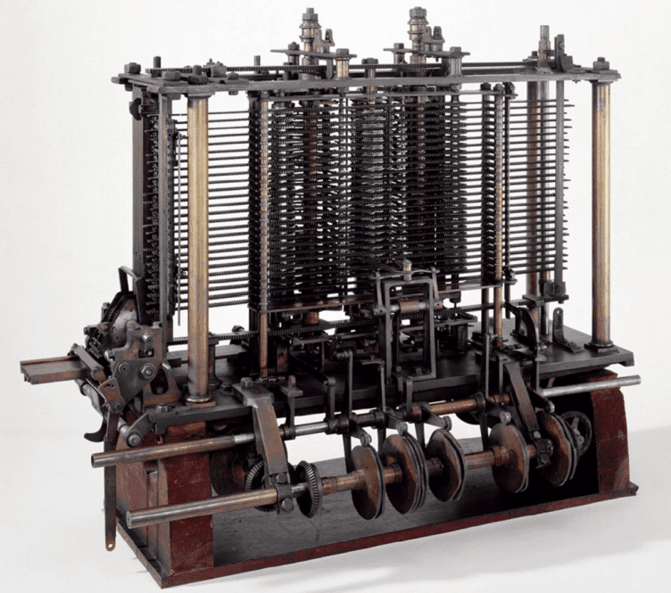

Em 1822 foi publicado um artigo científico que prometia revolucionar tudo o que existia até então no ramo do cálculo eletrônico. O autor, Charles Babbage, afirmou que a máquina era capaz de calcular funções de diversas naturezas (trigonometria, logaritmos) de forma muito simples. Esse projeto foi chamado de Máquina de Diferenças.

Máquina Analítica

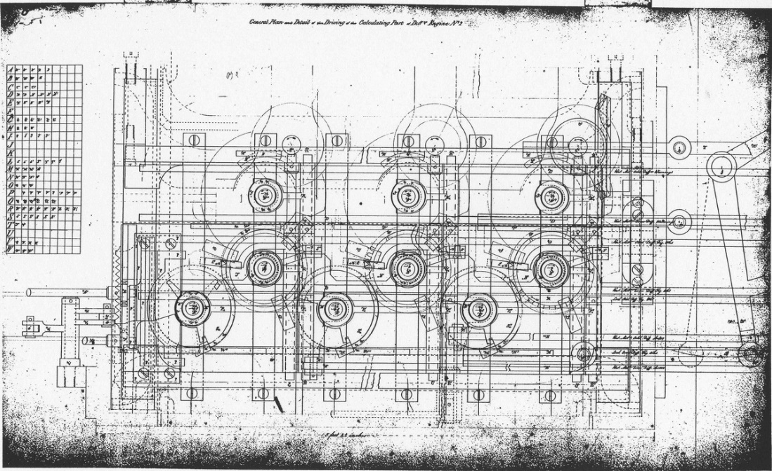

Após um período, em 1837, Babbage lançou uma nova máquina, chamada de Engenho Analítico (Máquina Analítica), que aproveitava todos os conceitos do Tear Programável, como o uso dos cartões. Além disso, instruções e comandos podiam ser informados pelos cartões, fazendo uso de registradores primitivos. A precisão chegava a 50 casas decimais.

Em 1842, a Augusta Ada Byron: auxiliou Babbage com a formulação da noção de programação da Máquina Analítica para executar funções diferentes. Ela é considerada uma das primeiras programadoras do mundo. Existe uma linguagem de programação denominada Ada em sua homenagem.

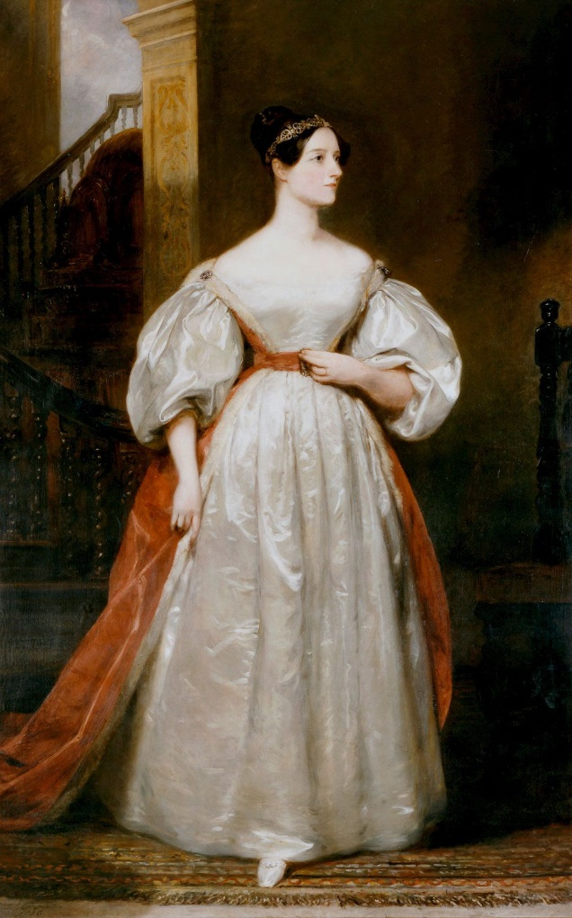

No Software:

A Teoria de Boole

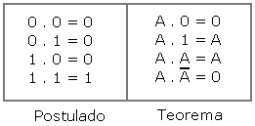

O matemático George Boole pode ser considerado o pai da lógica moderna. Ele desenvolveu, em 1847, um sistema lógico que reduzia a representação de valores com dois algarismos: 0 e 1.

Em sua teoria, o número 1 tem significados como: ativo, ligado, existente, verdadeiro; e 0 representa o inverso: não ativo, desligado, não existente, falso. Para indicar valores intermediários, como "mais ou menos" ativo, é possível usar dois ou mais algarismos (bits) para a representação. Por exemplo:

00: desligado

01: carga baixa

10: carga moderada

11: carga alta

Máquina de Hollerith

A realização do censo de 1890 nos Estados Unidos, Hermann Hollerith desenvolveu uma máquina que acelerou todo o processo de computação de dados.

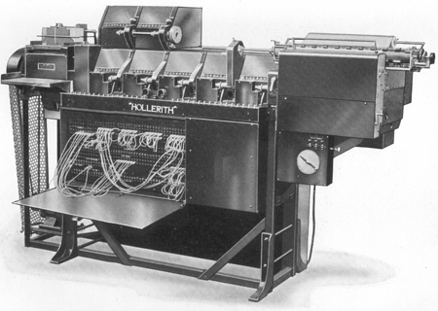

Com o sucesso ocasionado por sua máquina, Hollerith fundou a própria empresa, a Tabulation Machine Company, em 1896. Após algumas fusões com outras companhias e anos no comando do empreendimento, Hoolerith faleceu. Quando um substituto assumiu o lugar, em 1916, o nome da empresa foi alterado para Internacional Business Machine, a mundialmente famosa IBM.

Computadores pré-modernos

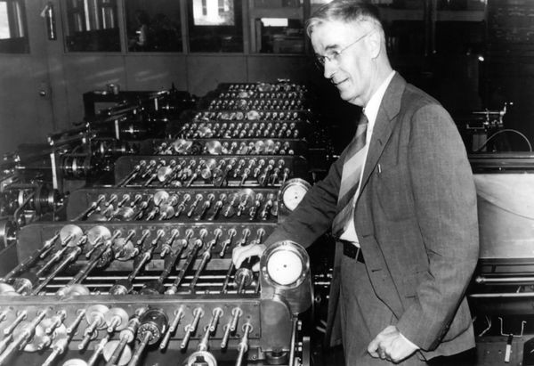

Em 1931, Vannevar Bush implementou em um computador uma arquitetura binária propriamente dita usando os bits **0** e **1**. A base decimal exigia que a eletricidade assumisse 10 voltagens, o que era muito difícil de ser controlado, por isso Bush usou a lógica de Boole, em que somente 2 níveis de voltagem eram suficientes.

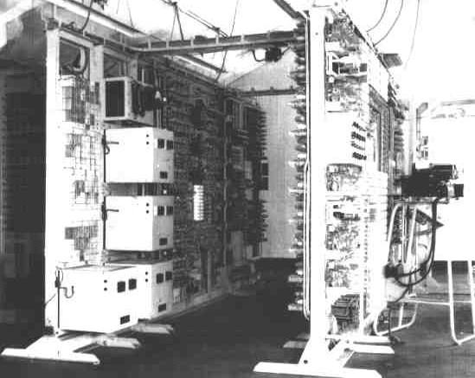

A Segunda Guerra Mundial foi um grande incentivo no desenvolvimento de computadores, visto que as máquinas estavam se tornando mais úteis em tarefas de desencriptação de mensagens inimigas e criação de armas mais inteligentes. Entre os projetos desenvolvidos no período, os que mais se destacaram foram o Mark I, em 1944, desenvolvido na Universidade Harvard (EUA), e o Colossus, em 1946, criado por Allan Turing.

Computação moderna

A computação moderna é caracterizada pela utilização de computadores digitais, que não utilizam componentes analógicos como base de seu funcionamento. E é dividida em gerações, sendo:

Primeira geração (1946-1959)

Os computadores da primeira geração tinham como característica fundamental o uso de válvulas e circuitos com fios de vários quilômetros. Os programas em sua maioria eram escritos em linguagem de máquina.

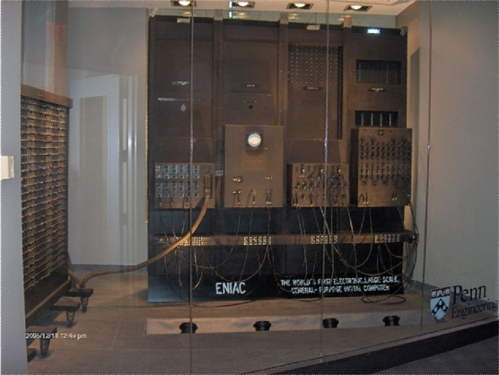

A principal criação dessa época, é o computador Electrical Numerical Integrator and Calculator (ENIAC) dos cientistas John Eckert e John Mauchly. Esse computador era em torno mil vezes mais rápido que qualquer outra máquina na época, o qual as operações eram realizadas a partir da entrada de dados no painel de controle. O ENIAC possuía 19.000 válvulas, 25 metros de comprimento, 5.5 metros de altura e pesava 30 toneladas.

Segunda geração (1959-1964)

Nessa época as válvulas foram substituídas na fabricação de computadores pelo transistor, um componente mais ágil que também diminuiu o tamanho do hardware. Além disso, o circuito era impresso, evitando o espalhamento de fios característicos da geração anterior. A segunda geração é dividida em: supercomputadores e minicomputadores.

IBM 7030

O IBM 7030 é o primeiro supercomputador lançado na segunda geração. Seu tamanho é menor comparado ao ENIAC, ocupando apenas uma sala comum. O custo era de 13 milhões de dólares na época.

Sua velocidade era inovadora, executando cálculos em microssegundos, permitindo até 1 milhão de operações por segundo.

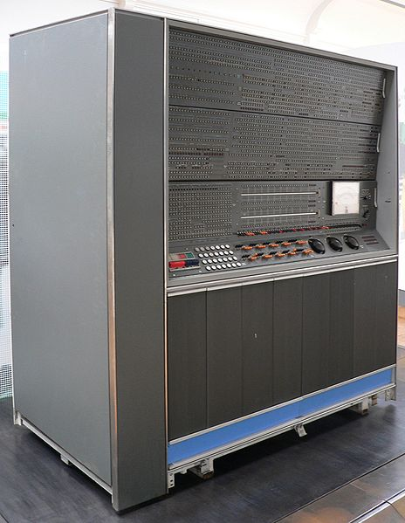

PDP-8

Desenvolvido pela Digital Equipment Corporation (DEC), o PDP-8 é considerado um dos minicomputadores mais conhecidos da segunda geração. Sendo uma versão mais simples dos supercomputadores, o diferencial era o custo, sendo centenas de milhões de dólares a menos que um supercomputador.

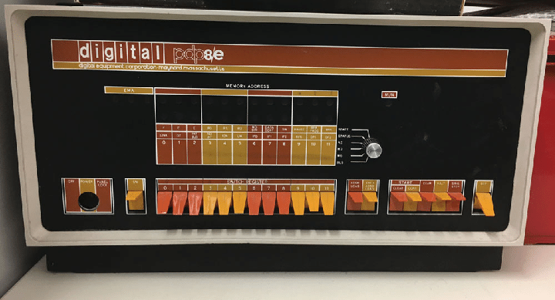

Terceira geração (1964-1970)

A principal característica dos computadores dessa geração, era o uso de circuitos integrados, assim em uma mesma placa era possível conter vários circuitos e que se comunicavam com hardwares distintos no mesmo instante. Permitindo atingir velocidades maiores e um maior número de funcionalidades. O custo do computador teve uma grande redução.

Em 1967, foi lançado o computador IBM 360/91, esse computador trabalhava com dispositivos de entrada e saídas modernos, como por exemplo os discos e fitas de armazenamentos.

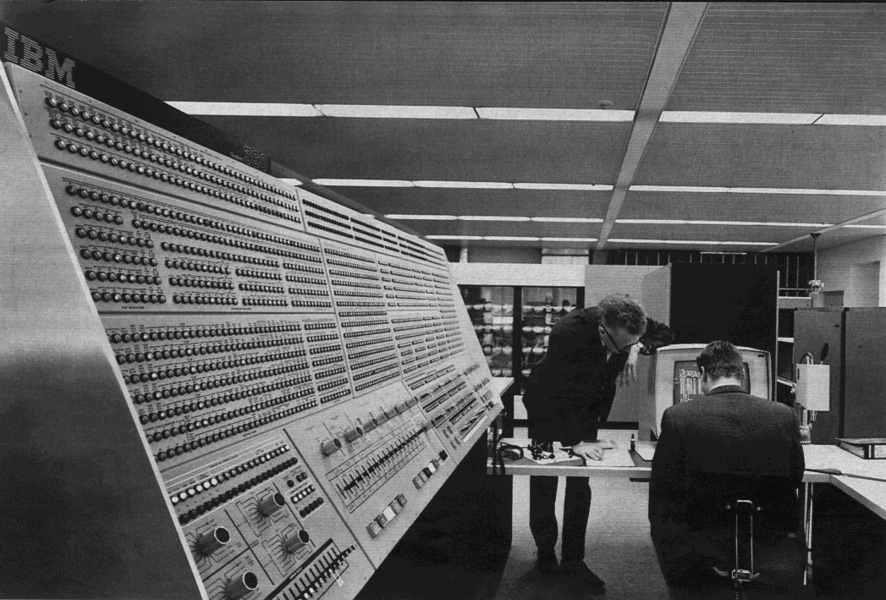

Computadores da terceira geração permitiram a programação da CPU (Central Processing Unit) por microcódigo, e as operações utilizadas eram gravadas em um software, eliminando a necessidade de programar circuitos de forma manual. Porém o hardware era o foco das empresas na época e o software ganhando destaque na geração posterior. Em 1960 existiam cerca de 5.000 computadores nos EUA. É desta época o termo software. Em 1964, a CSC, Computer Sciences Corporation, criada em 1959 com um capital de 100 dólares, tornou-se a primeira companhia de software com ações negociadas em bolsa.

Quarta geração (1970-Atual)

Com a chegada de computadores pessoais e redução drástica do tamanho e preço das máquinas, inicia o período da quarta geração. As CPUs evoluíram de forma exponencial, possibilitando bilhões de operações por segundo, aumentando o número de tarefas implementadas.

Os circuitos integrados ficaram cada vez menores, e foi possível desenvolver mais um componente, o microprocessador. O computador passou a ser mais acessível a cada ano que passa, e os softwares se tornaram tão importantes quanto o hardware.

Altair 8800

Lançado no ano de 1975, o Altair 8800 foi um dos computadores mais revolucionários daquela época. O seu tamanho permitia ficar sobre uma mesa retangular, e era o mais ágil que os modelos anteriores, utilizava o processador Intel 8080.

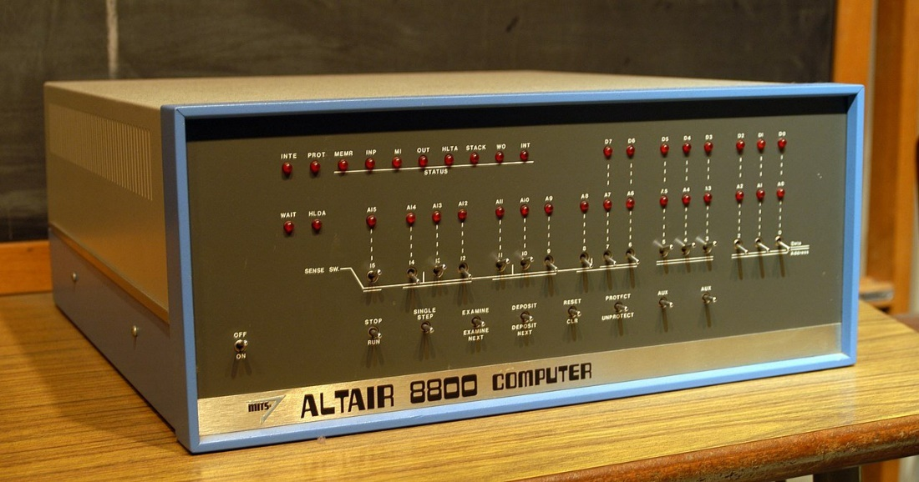

Neste mesmo ano Paul Allen e Bill Gates criam a Microsoft com a fama do Altair 8800. Interessado por essa máquina, Bill Gates criou a linguagem de programação Altair Basic, o primeiro software para microcomputador: uma adaptação do BASIC para o ALTAIR. O computador funcionava com cartões de entrada e de saída e não tinha uma interface gráfica.

Apple, Lisa e Macintosh

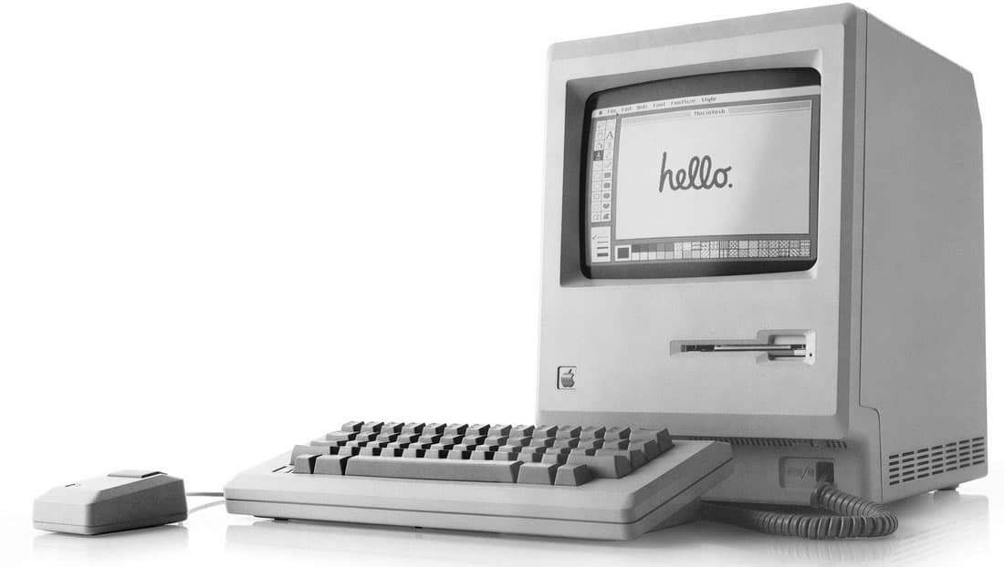

Lançando um olhar para o passado, Steve Jobs (fundador da Apple) sentiu que faltava algo no projeto: apesar de suas funcionalidades, o computador não era fácil de ser utilizado.

Jobs sempre foi conhecido por ter um lado artístico apurado, então segundo suas ideias um computador deveria representar de maneira gráfica o seu funcionamento, ao contrário de luzes que acendiam e apagavam. O Apple I, lançado em 1976, pode ser considerado o primeiro computador pessoal, pois acompanhava um pequeno monitor que exibia o que estava acontecendo no PC. Como o sucesso da máquina foi muito grande, em 1979 foi lançado o Apple II, que seguia essa ideia.

De forma semelhante, os computadores Lisa (1983) e Macintosh (1984) foram os primeiros a usar mouse e ter a interface gráfica como conhecemos hoje, com pastas, menus e área de trabalho. Esses PCs tiveram um sucesso estrondoso, vendendo um número enorme de máquinas.

Microsoft e processadores Intel

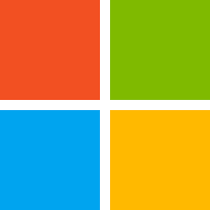

Paralelamente à Apple, Gates fundou a Microsoft, que também desenvolvia computadores. No começo de sua existência, no fim dos anos 1970 até meados dos anos 1980, ele usou as ideias contidas nas outras máquinas para construir as próprias. Utilizando processadores 8086 da Intel, o primeiro sistema operacional da Microsoft, MS-DOS, estava muito aquém dos desenvolvidos por Jobs.

Por esse motivo, Gates acabou criando uma parceria com Jobs e, após algum tempo, copiou toda a tecnologia gráfica do Macintosh para o seu novo sistema operacional, o Windows. E Macintosh e Windows se tornaram fortes concorrentes. Com a demissão de Jobs da Apple, a empresa acabou muito enfraquecida, e a Microsoft se tornou a líder do mercado de computadores pessoais.

Desde aquela época, vários processadores Intel foram lançados, acompanhados de várias versões de Windows. Entre os modelos Intel, podemos citar 8086, 286, 386, 486, Pentium, Pentium 2, Pentium 3, Pentium 4, Core 2 Duo e i7. A AMD entrou no ramo de processadores em 1993 com o K5, lançando K6, K7, Athlon, Duron, Sempron, entre outros.

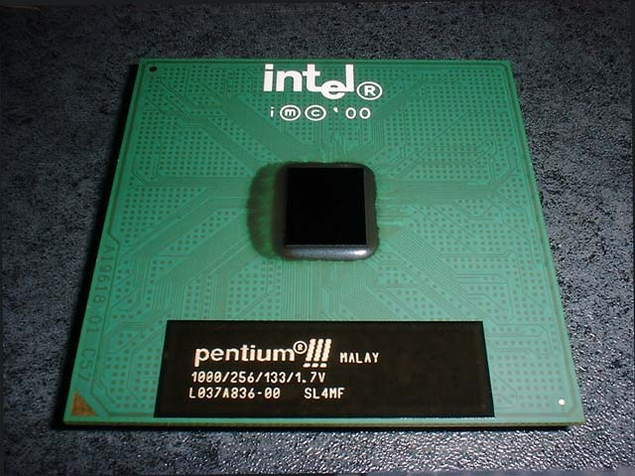

Todos os computadores pessoais lançados atualmente são bastante derivados das ideias criadas pela Apple e pela Microsoft.

Multi-core

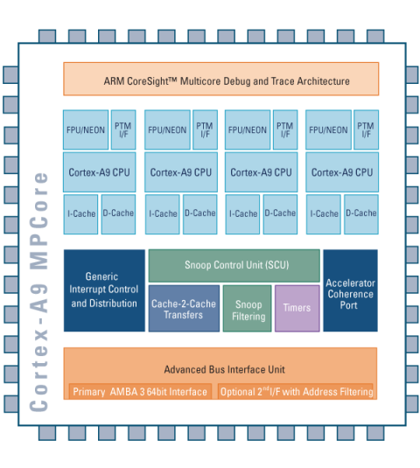

Uma das principais tendências dos últimos anos no mercado de desktops é a chamada multi-core, que consiste em vários processadores trabalhando paralelamente, o que faz as tarefas poderem ser divididas e executadas de maneira mais eficiente. No início da década de 2000, os transístores usados no processador já estavam muito pequenos, causando aquecimento maior que o esperado. Dessa maneira, foi necessário dividir a CPU em vários núcleos denominados multi-core.

Computação de bolso e tablets

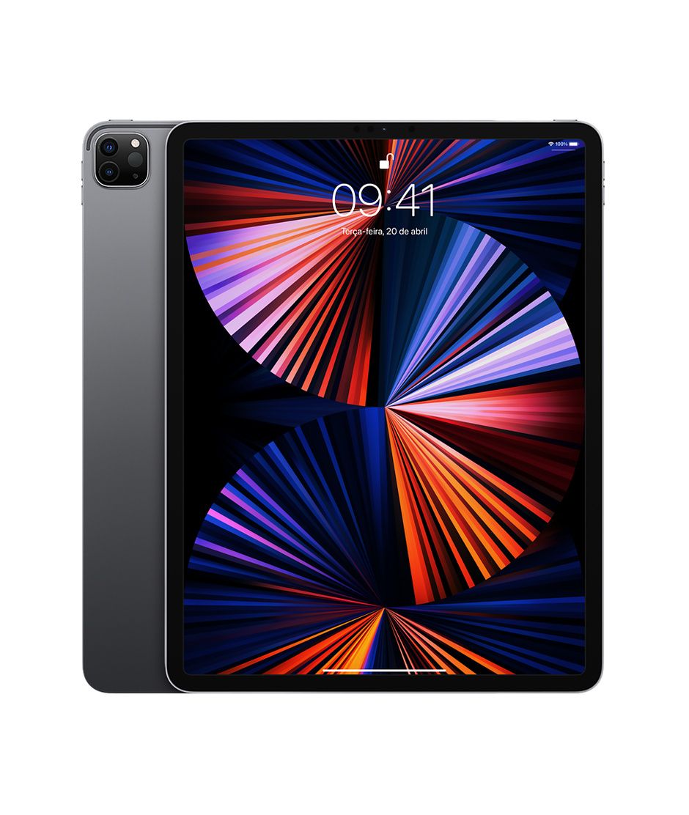

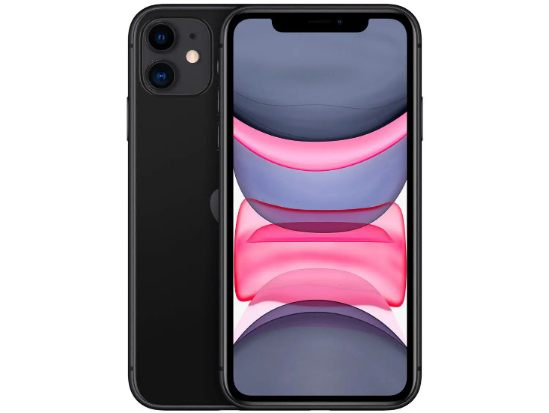

De alguns anos para cá, cada vez mais computadores móveis são lançados no mercado, os quais podem ser carregados dentro do bolso devido a isso se dá seu nome. Entre esses dispositivos podemos citar os celulares e/ou smartphones, que cada vez mais executam funções existentes nos computadores, tendo sistemas operacionais completos próprios, além de palmtops, pendrives, câmeras fotográficas, TVs portáteis etc.

Na verdade, a principal tendência do futuro, que já está ocorrendo agora, é a união de muitas ou múltiplas funcionalidades em um mesmo aparelho. A chegada dos tablets ao mercado foi outro grande passo para que isso se tornasse realidade.

Cenário atual

Atualmente contamos com diversas tecnologias:

Computação Distribuída

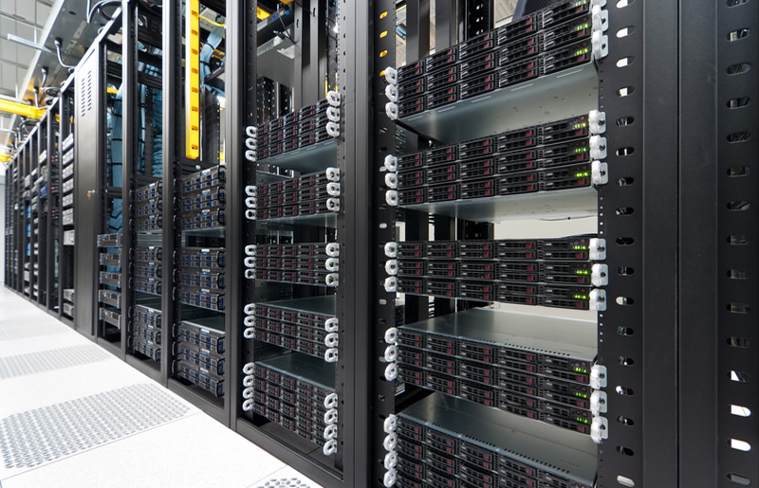

Elevando a ideia dos multiprocessadores, a computação distribuída trabalha de forma parecida, mas no lugar de vários processadores são usados computadores conectados em rede compartilhando seus recursos de hardware entre si através de softwares a fim de se potencializar e resolver problemas mais rapidamente. Um exemplo muito comum de aplicação de um sistema distribuído é a conexão entre cliente e servidor, onde vários clientes de diferentes localizações se conectam à um ou vários servidores para determinadas ações como por exemplo os servidores de um jogo online que recebem e transmite dados entre os jogadores.

Cloud Computing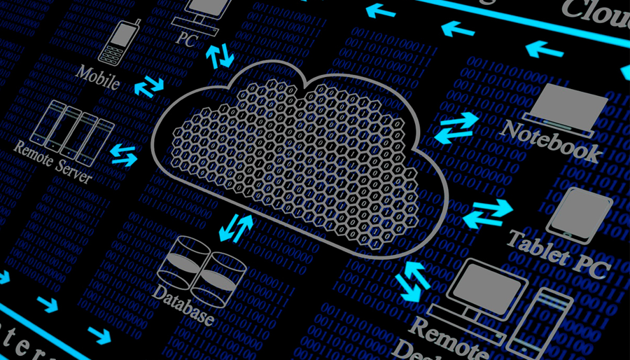

Uma tecnologia que vem crescendo muito nos últimos tempos é a Cloud Computing que utiliza sistemas distribuídos de vários servidores para o armazenamento de recursos na rede acessíveis por meio de vários dispositivos e de locais diferentes, visando reduzir custos de espaço e de infraestrutura, além de permitir o trabalho remoto, ganhando muito destaque durante a pandemia.

O Computador Quântico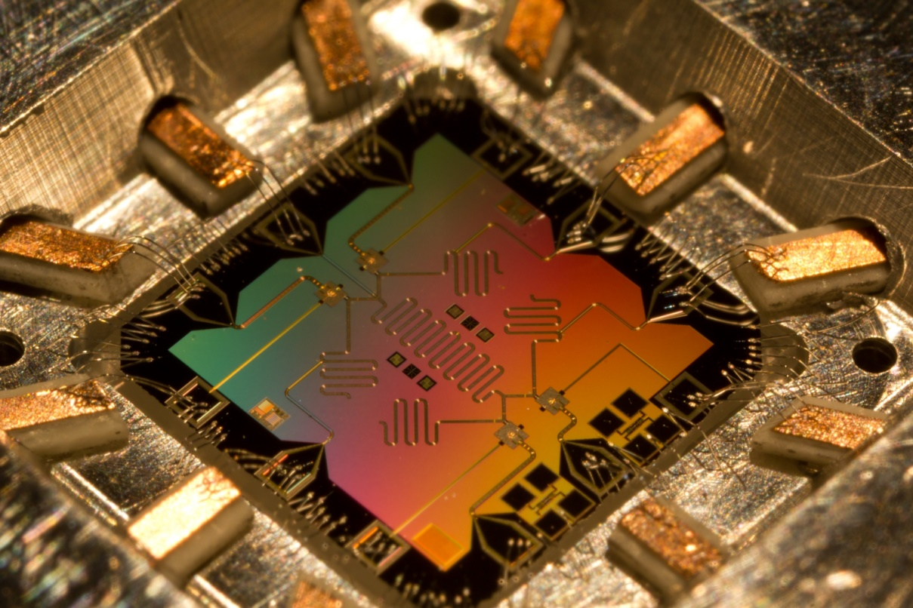

O computador quântico veio com a proposta de revolucionar a área da computação, utilizando conceitos da física quântica para cálculos e da Mecânica quântica onde uma partícula pode ter mais de um estado ao mesmo tempo. O computador quântico trabalha com bits quânticos (qubits), diferente dos bits normais que podem ser 0 ou 1 e somente uma das opções por vez, o bit quântico pode assumir os valores de 0 e 1 ao mesmo tempo. Mesmo com a tecnologia atual é muito difícil manter um computador quântico operando, tendo em vista que é o mesmo aquece muito, chegando a pegar fogo em alguns casos mesmo com uma refrigeração à quase 0 Kelvin.

Referências

* A HISTÓRIA DOS COMPUTADORES E DA COMPUTAÇÃO. **Tecmundo**, 2009. Disponível em: <https://www.tecmundo.com.br/tecnologia-da-informacao/1697-a-historia-dos-computadores-e-da-computacao.htm>. Acesso em: 10 de Mar de 2022.
* BOCCATO, Levy. Uma breve história da computação. **UNICAMP**,2018. Disponível em: <https://www.dca.fee.unicamp.br/~leopini/DISCIPLINAS/EA869/2018-1/b1-historia-1.pdf>. Acesso em: 10 de Mar de 2022.
* CRISTIANE, B. R., FERREIRA, M.Sc.. Introdução à Computação Aulas 03 e 04. **Universidade Federal de Goiás (UFG) Instituto de Informática**. Disponível em: <https://ww2.inf.ufg.br/~diane/Musica/historia>. Acesso em: 10 de Mar de 2022.
* A HISTÓRIA DOS COMPUTADORES. **Webx**. Disponível em: <http://webx.ubi.pt/~felippe/texts3/ahist_comput.pdf>. Acesso em: 10 de Mar de 2022.
* WIKIPEDIA. **ENIAC**. Disponível em: <https://pt.m.wikipedia.org/wiki/ENIAC>. Acesso em: 11 de Mar de 2022.
* WIKIPEDIA. **IBM System/360 Model 91**. Disponível em: <https://en.m.wikipedia.org/wiki/IBM_System/360_Model_91>. Acesso em: 11 de Mar de 2022.

* WIKIPEDIA. **Altair 8800**. Disponível em: <https://pt.m.wikipedia.org/wiki/Altair_8800>. Acesso em: 11 de Mar de 2022.
* MAGALHÃES, Tulio. Descubra finalmente o que é o cloud computing e para que serve a computação em nuvem. **ROCKCONTENT**. Disponível em: <https://rockcontent.com/br/blog/cloud-computing/>. Acesso em: 11 de Mar de 2022.
* PROCESSADOR EAGLE: COMO FUNCIONA O COMPUTADOR QUÂNTICO MAIS AVANÇADO DA IBM. **BBC News**, 2021. Disponível em: <https://www.bbc.com/portuguese/geral-59336269>. Acesso em: 12 de Mar de 2022.
* COMPUTAÇÃO DISTRIBUÍDA: INTRODUÇÃO E EXEMPLOS DE USO. **Programação Progressiva - Computação, Programação, Redes e Linux**, 2012. Disponível em: <https://www.programacaoprogressiva.net/2012/08/computacao-distribuida-introducao-e.html>. Acesso em: 12 de Mar de 2022.